管网压力计
产品彩页

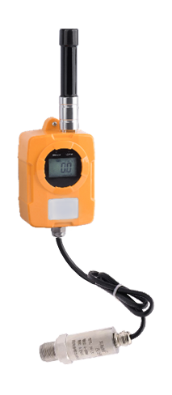

产品概述
管网压力计是一款采用一体化设计的压力智能检测仪表，该产品采用微功耗设计，采用带不锈钢隔离膜的硅压阻或者微熔压力传感器作为压力信号测量元件，通过24 位高精度AD 转换器采集压力、温度信号，实现了对变送器进行宽温度范围的零点和温度性能补偿。产品内置可快速更换的大容量长续航锂亚硫酰氯电池组供电，适用于野外或不具备市电供电的应用场景，如自来水、消防管网、热力管网、输油、供热等进行压力（液位）监测；设备可通过4G通讯方式将数据远程传输到后端管理平台，实现压力数据的实时监测、告警处理、统计分析、等功能。

产品功能
1、压力采集
管网压力计集成高精度压力传感器，可对供水管道压力数据采集，对设备电池电压采集；可设置压力数据上、下限阈值，实现超阈值报警，并将监测的压力值、监测时间、设备信息等传输到后端管理平台。
2、本机监控
管网压力计采用超大液晶屏设计，通过液晶屏可实时查看压力数据、电池电量、信号强度、数据发送数据记录，实时显示设备运行状态。
3、远程传输
管网压力计采用微功耗设计，电池续航时间长达3到5年。采用4G通讯方式。
4、远程配置
管网压力计使用简单、维护方便 ，可通过远程方式对设备采集周期、传输周期、告警阈值参数进行配置，同时配套简单易用的APP、微信小程序进行监测。

产品特点
1、微功耗、长续航
采用微功耗设计，选用超低功耗微控制器元件、微电子技术，采用休眠-唤醒工作模式，工作状态电流50毫安，休眠状态工作电流40微安，电池可适用3-5年。
2、高精度、长寿命
采用不锈钢隔离膜的硅压阻或者微熔压力传感器传感器元器件，耐水锤冲击 、耐击穿，传感器外壳采用304不锈钢，耐腐蚀、防污损，表体外壳采用静电喷涂加铁氟龙烤漆工艺，有效防止腐蚀、老化，适用于室外露天工况。
3、高安全、高防护
主体电路工艺材料先进，采用密封固化与外部完全隔离工艺，具备可靠性检测报告、高低温检测报告，能满足防潮、防水、防爆、防腐、防尘等恶劣工况的要求。
4、易集成、易维护
提供设备底层通讯协议及多种语言的数据接入解析demo程序、协议解析库，30分钟即可完成设备数据调用接口集成；支持采集周期、数据报送周期、上下限阀值的自主远程配置，维护简单方便。

规格参数
参数项 | 参数
通信方式 | 4G
通信协议 | MQTT
测量量程 | 0～1.6Mpa（根据现场量程定制）
测量精度 | ±0.5%FS
采集周期 | 标准配置1分钟/次（可配置）
传输周期 | 标准配置4小时/次（可配置）
阈值设置 | 可配置
供电方式 | 电池供电
防护等级 | IP68
显示方式 | 数字显示
接口材料 | 1Cr18Ni9Ti
接口规格 | 外螺纹G1/2

安装示意
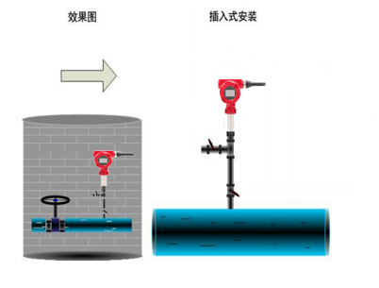
安装示意图

典型案例
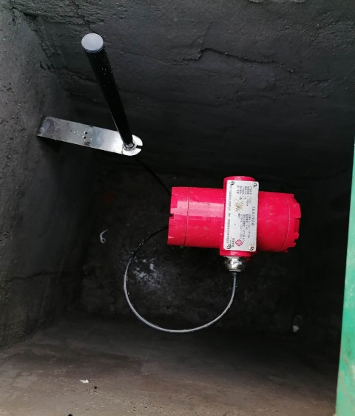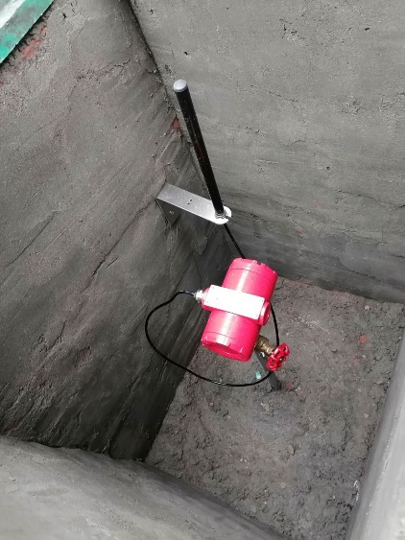
安装案例图

